**APLIKASI ALAT TULIS KANTOR**

**PT. BELAWAN INDAH**

**COUSE .NET**

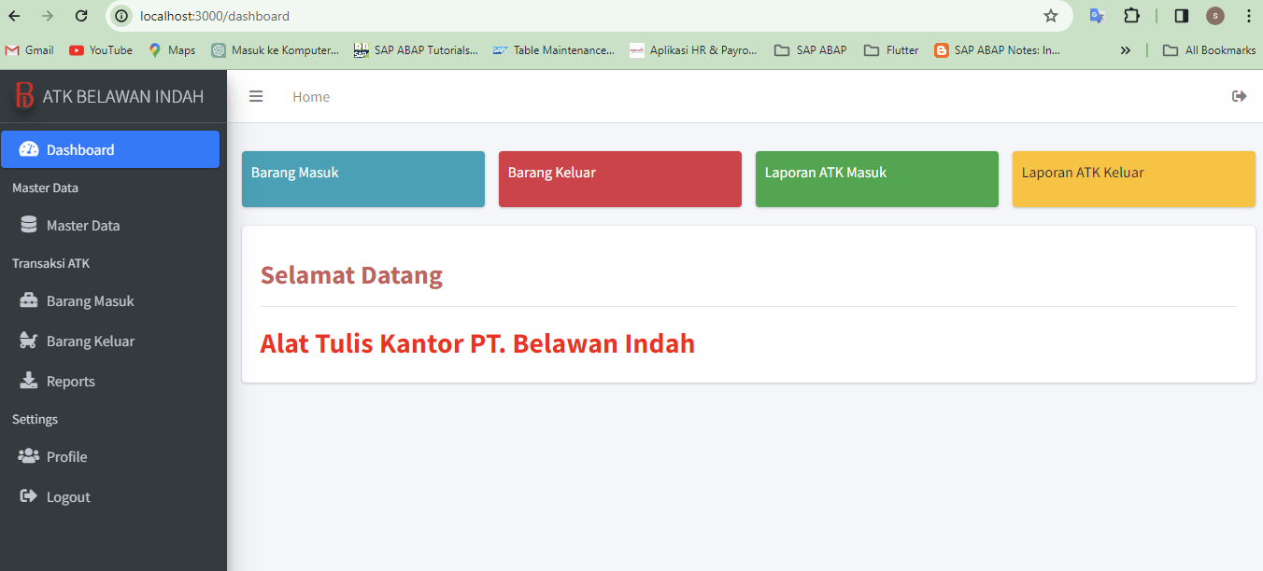**Dasboard**

**Menu Master Data**

* **Jenis Barang /Index**

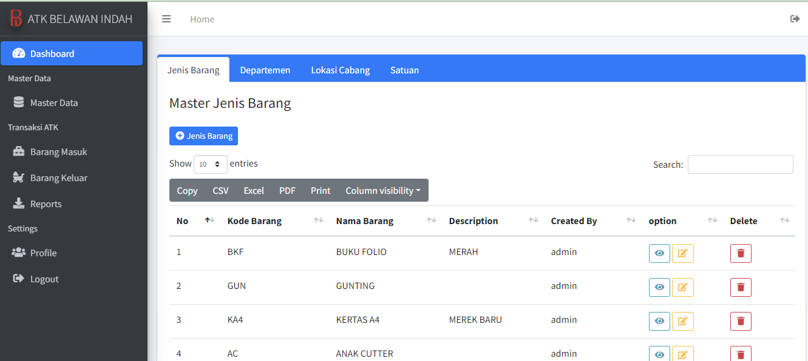

* **Form Tambah Barang**

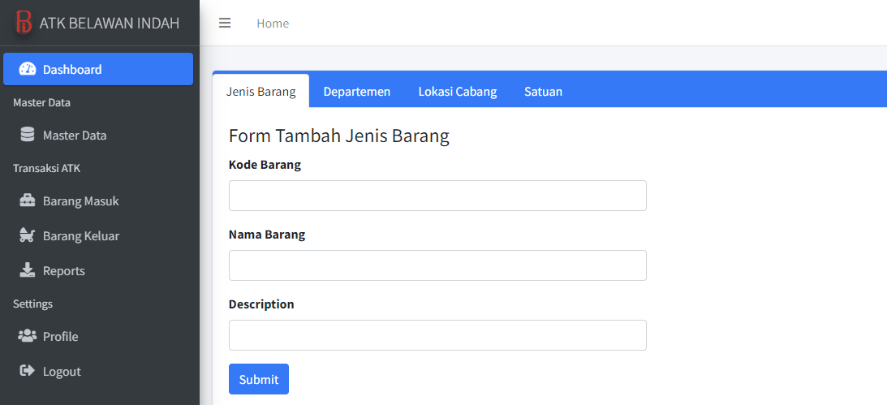

* **Departemen /Index**

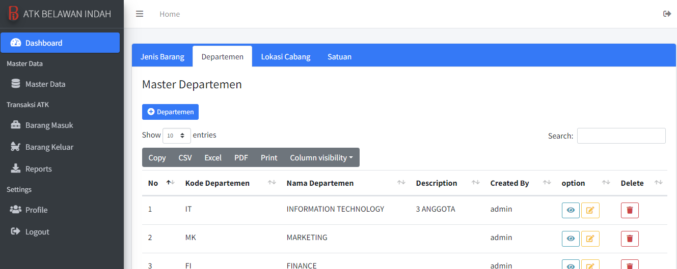

* **Form tambah Departemen**

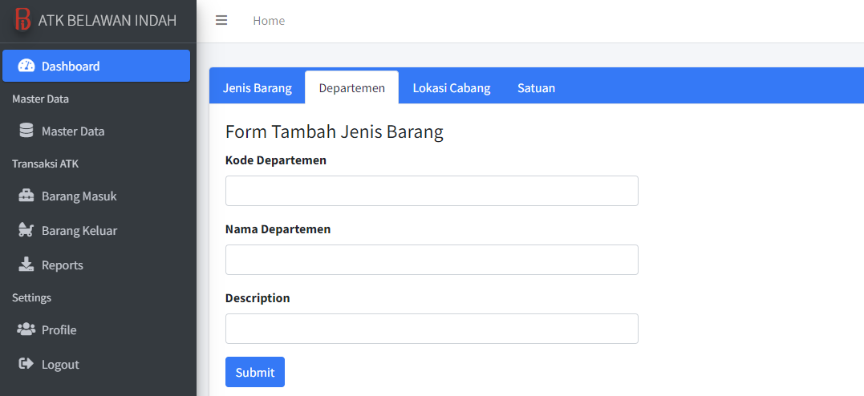

* **Lokasi Cabang**

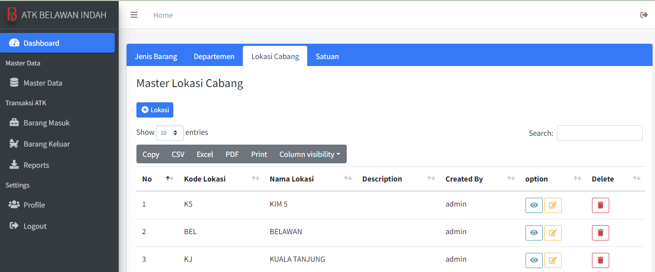

* **Form Tambah Lokasi**

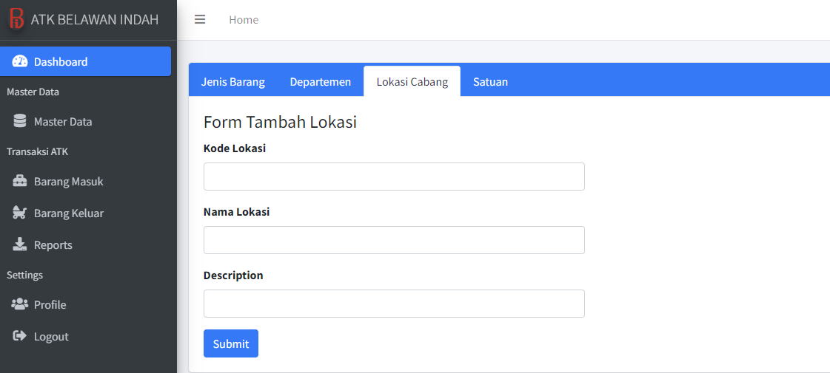

* **Satuan**

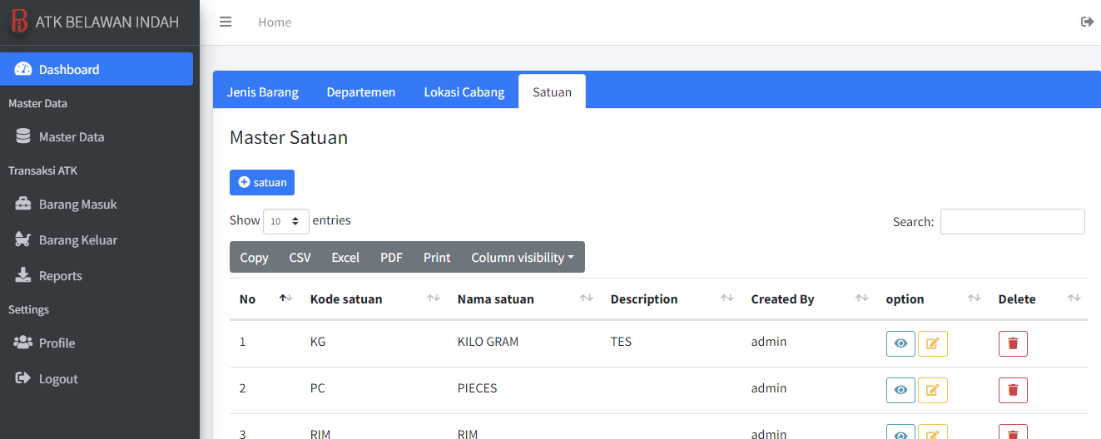

* **Form Tambah Satuan**

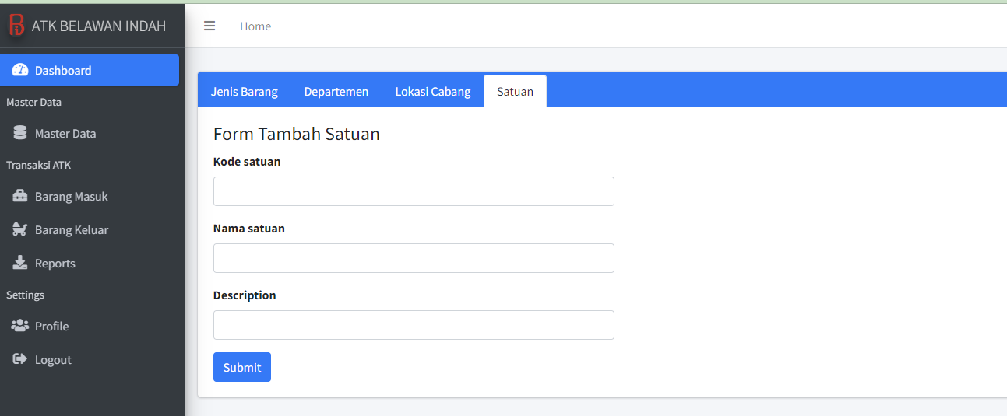

**Transaksi Barang**

* **Barang Masuk**

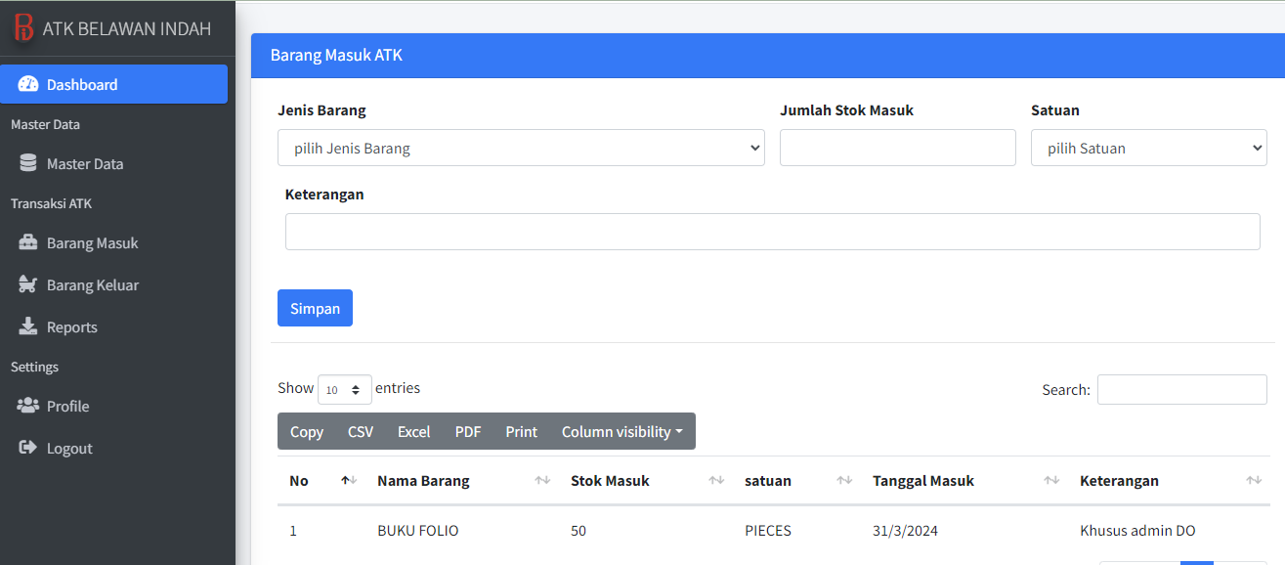

* **Barang Keluar**

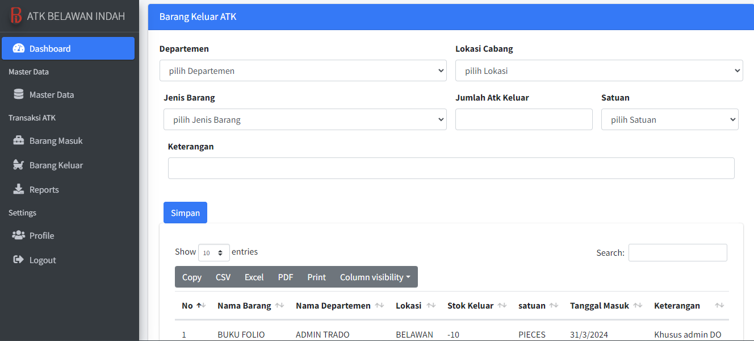

* **Reports/ Laporan**

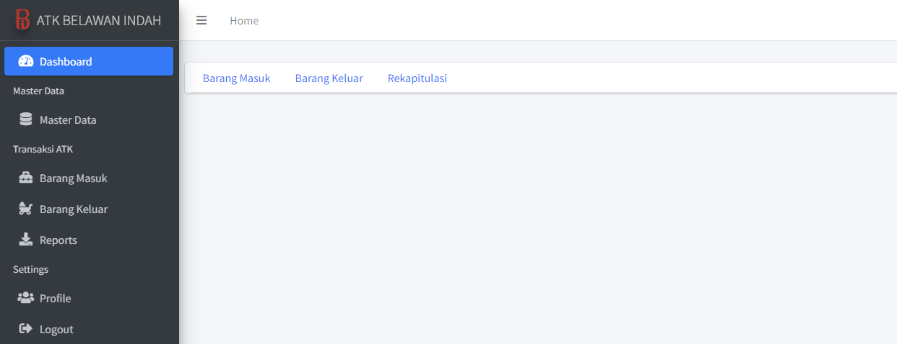

* **Laporan Barang Masuk**

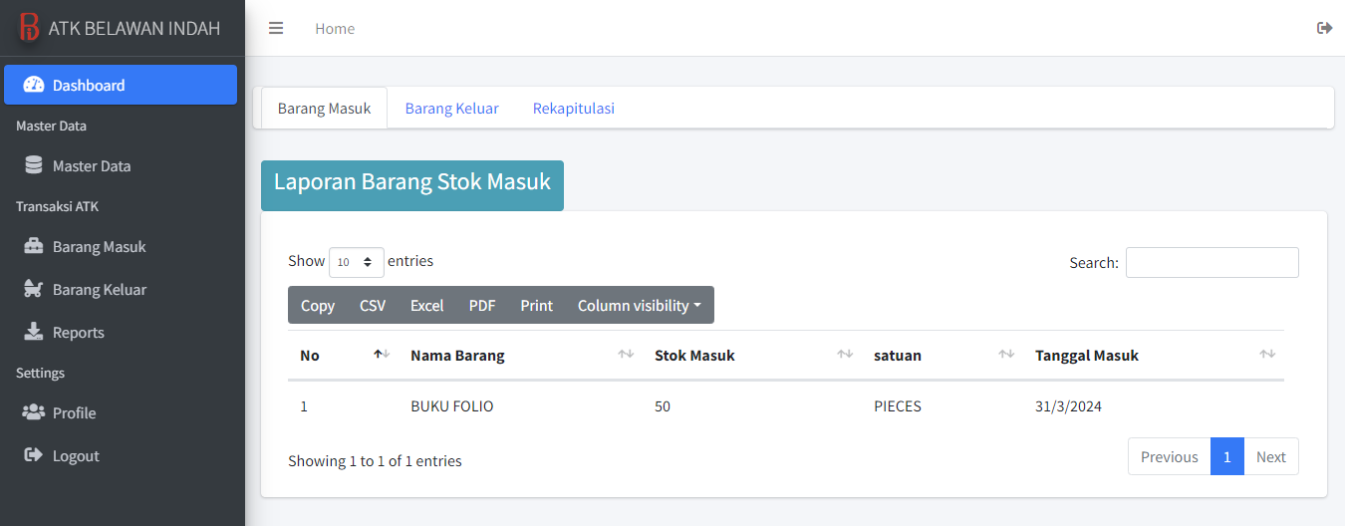

* **Laporan Barang Keluar**

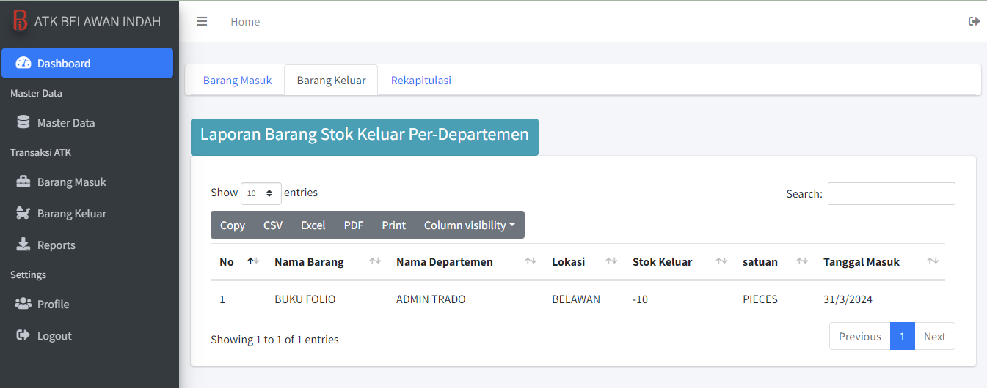

* **Rekapitulasi**

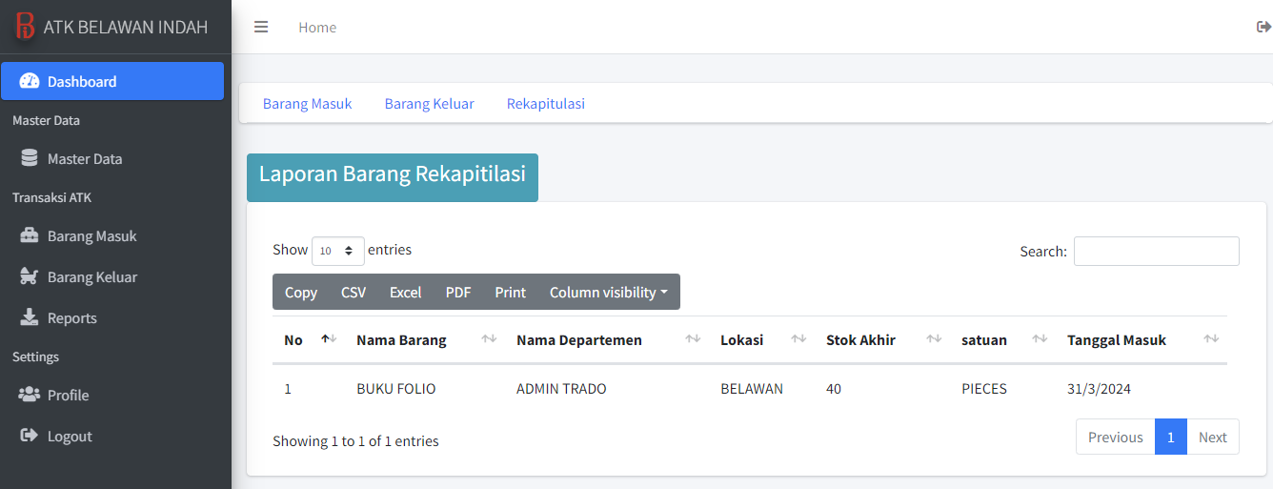

**Profile**

